**GUIA DE BAILE**

**Asignatura: Música Curso: 1° básico**

**Fecha: semana del 18 al 20 de mayo Docente: Karla Uribe Madrid**

**Nombre del Alumno: _________________________________________________**

**I.- Objetivo de Aprendizaje:** Expresar sensaciones, emociones e ideas que les sugieren el sonido y la música escuchada, usando diversos medios expresivos (verbal, corporal, musical, visual).(oa2)

**II.- Contenido: expresar sensaciones.**

**III.- Objetivo de la clase:** Se expresan corporalmente (mímicas, coreografías, expresión libre, etcétera) según lo que les sugieren los sonidos y la música.

**IV.- Indicaciones generales:**

1. Con ayuda de un celular o computador con internet se hará escuchar al niño o niña la canción.
2. Escucha atento a la canción y haz lo que pide.

**V.- Actividad a desarrollar, sigue las instrucciones:**

**a-** en tu celular o computador coloca el siguiente link:

<https://www.youtube.com/watch?v=jU_82WUdbaA>

a bailar LA MANE!!!

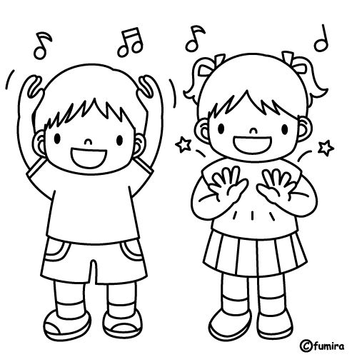

¡BAILASTE MUY BIEN!

Recuerda dejar tu trabajo dentro de la carpeta de trabajos.

**VI.-** **Retroalimentación:** cada entrega que reciba la docente se retroalimentará al alumno en su trabajo (revisión)

**VII.- Fecha de envío: 27 de mayo 2020.**

**VIII.- Cómo y/o donde enviar:** Reenviar las páginas a la docente a través del correo [profesorakarlauribe@gmail.com](mailto:profesorakarlauribe@gmail.com) o asistir al establecimiento el día Miércoles 27 de mayo y entregarlo a la docente entre las 10:30 y 13:00 hrs.